Berikut adalah fungsi masing-masing alat dalam satu set perlengkapan instalasi jaringan.

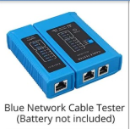
1. Blue Network Cable Tester
Fungsi utama:
- Menguji kontinuitas kabel jaringan (RJ45/RJ11).
- Memastikan susunan kabel (straight-through atau crossover).
- Menampilkan kondisi setiap pin (1–8 + ground).
Fungsi tambahan:
- Mendeteksi open, short, miswire, dan split pairs.
- Memeriksa kabel patch dan kabel yang sudah terinstalasi di dinding.
- Beberapa model bisa menguji panjang kabel atau mendeteksi kabel yang rusak sebagian.

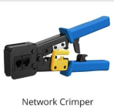
2. Network Crimper
Fungsi utama:
- Mengunci konektor RJ45 ke kabel jaringan (Cat5e/Cat6).
- Memotong ujung kabel yang tersisa setelah crimping.
Fungsi tambahan:
- Mengupas lapisan luar kabel (jika memiliki fitur stripper).
- Beberapa model punya multi-port untuk RJ11, RJ12, dan RJ45.
- Ada juga yang mendukung crimping pass-through connectors dengan pemotongan otomatis.

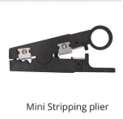
3. Mini Stripping Plier
Fungsi utama:
- Mengupas isolasi luar kabel jaringan dengan akurat.
Fungsi tambahan:
- Memisahkan pasangan kabel twisted pair tanpa merusak konduktor.
- Dapat digunakan juga untuk kabel serat optik berlapis tipis (tergantung model).

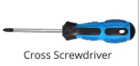
4. Cross Screwdriver (Obeng Plus/Phillips)
Fungsi utama:
- Melepas dan mengencangkan sekrup pada casing perangkat jaringan, panel, atau rak server.
Fungsi tambahan:
- Dapat digunakan untuk membuka tutup faceplate, wall socket RJ45, atau terminal switch.
- Alat bantu untuk membuka selot atau konektor yang keras.

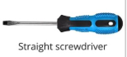
5. Straight Screwdriver (Obeng Minus/Flathead)
Fungsi utama:
- Digunakan pada sekrup kepala datar.
Fungsi tambahan:
- Alat bantu universal seperti mencongkel keystone jack, membuka casing, atau menyelipkan kabel ke tempat sempit.

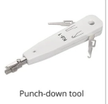
6. Punch-Down Tool
Fungsi utama:
- Menekan kabel ke dalam slot IDC di patch panel, keystone jack, atau telepon modular jack.
Fungsi tambahan:
- Memotong sisa kabel saat ditekan (auto-cut).
- Beberapa punch-down tool mendukung berbagai standar: 110, Krone, dan 66 block.
- Digunakan dalam instalasi jaringan profesional yang membutuhkan keandalan dan konsistensi koneksi.


7. Stripping Knife
Fungsi utama:
- Memotong dan mengupas bagian luar kabel jaringan besar (misalnya kabel trunk atau kabel patch Cat6 yang tebal).
Fungsi tambahan:
- Mengupas kabel coaxial (TV/antena).
- Alat bantu saat menangani kabel multi-core besar.

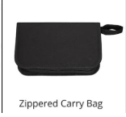
8. Zippered Carry Bag
Fungsi utama:
- Menyimpan seluruh alat agar tetap rapi dan mudah dibawa.
Fungsi tambahan:
- Mencegah alat tercecer atau hilang di lapangan.
- Melindungi alat dari debu, air, dan benturan ringan.

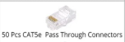
9. 50 pcs CAT5e Pass Through Connectors
Fungsi utama:
- Konektor RJ45 transparan dengan fitur pass-through — ujung kabel melewati konektor sebelum dipotong.
Fungsi tambahan:
- Memudahkan visualisasi urutan warna kabel.
- Mengurangi risiko salah susun kabel.
- Menghasilkan koneksi yang lebih rapi dan stabil.

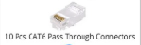
10 pcs CAT6e Pass Through Connectors
- Sama seperti di atas, namun dirancang untuk kabel Cat6e yang lebih tebal dan presisi tinggi.
Fungsi tambahan:
- Meningkatkan performa transmisi jaringan hingga 1 Gbps atau lebih.
- Cocok untuk instalasi profesional yang membutuhkan standar tinggi.
.

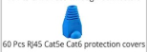
11. 60 pcs RJ45 Cat5e/Cat6e Protection Covers (Boots)
Fungsi utama:
- Melindungi konektor RJ45 dari patah atau rusak.
Fungsi tambahan:
- Menghindari kabel tertekuk tajam yang bisa merusak koneksi.
- Meningkatkan umur konektor.
- Membantu membedakan kabel dengan kode warna (jika boots berwarna-warni).
- Memberi tampilan instalasi yang lebih profesional dan rapi.

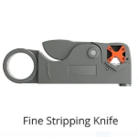
12. Fine Stripping Knife
Fungsi utama:
- Mengupas lapisan kabel dengan sangat hati-hati dan presisi.
Fungsi tambahan:
- Digunakan saat bekerja dengan kabel yang sangat kecil atau sensitif.
- Berguna dalam reparasi kabel atau saat memerlukan pengupasan ulang bagian kecil kabel.

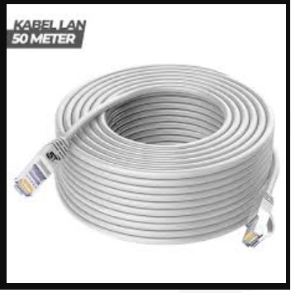
13. kabel LAN (Local Area Network) atau kabel UTP (Unshielded Twisted Pair)
Fungsi Kabel:
- Penghubung jaringan LAN
- Transmisi data
- Sinyal transmisi
- Konektivitas

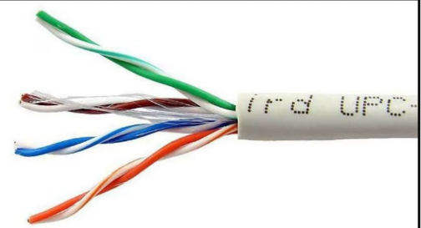
14. kabel UTP Cat 5e (Unshielded Twisted Pair Category 5 Enhanced)
Fungsi kabel:
- Transmisi data
- Koneksi Ethernet
- Jaringan LAN
- Penghubung perangkat
Fungsi berdasarkan warna kabel:
  - Jingga dan putih-jingga: Penghantar paket data.
  - Hijau dan putih-hijau: Penghantar paket data.
  - Biru dan putih-biru: Penghantar paket suara.
  - Coklat dan putih-cokelat: Penghantar tegangan DC.

